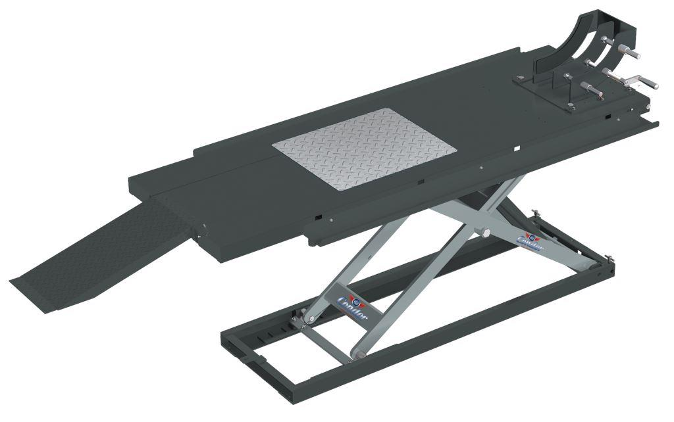­

Hefvermogen : 1.000 kg.

Hefhoogte : 1.200 mm.

Platform lengte : 2.200 mm.

Platform breedte : 700 mm.

Minimale hoogte : 160 mm.

Totale breedte : 940 mm.

Uitsparing middenstuk : 294 x 510 mm.

Aansluitspanning : 230V, 1ph

Kleur : grijs RAL 7012-7040

SPECIALE KENMERKEN

Deze heftafel is uitgevoerd als schaarhefbrug en is voorzien van een uitneembaar middenstuk in het platform voor het verwisselen van het achterwiel.

**Standaard uitgevoerd met:**

* Hydraulische bedieningsunit en hefcilinder
* Een oprijdhoogte van **slechts** 160 mm.
* Hoge hefhoogte: 1200 mm.
* Aan 2 zijde van het platform een gereedschap bak
* Een oprit

motorfiets mobiele heftafel

TYPE CL 302 *incl. mechanische voorwielklem*

* inclusief wielklem
* verplaatsbaar
* CE gecertificeerd volgens

NEN-EN1493-2010

* opties: schaarkrik/ trekstang voor verplaatsen/ rijbaan set

Art.nr. 630150